26 Szczep Harcerski „Agricola” i Gminna Komisja Profilaktyki i Rozwiązywania Problemów pod patronatem Wójta Gminy Zawonia
Roberta Borczyka
ZAPRASZAJĄ
na

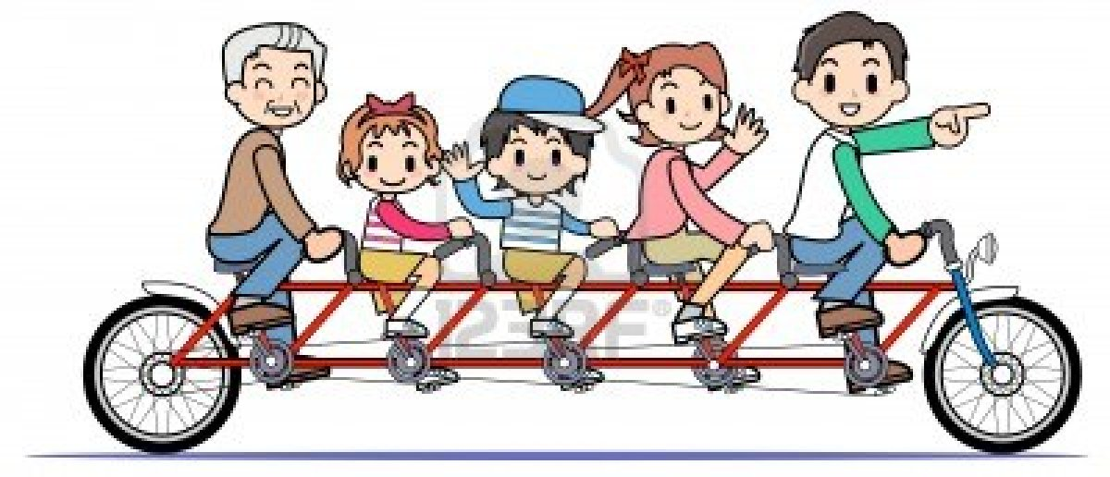
Termin: Sobota 15.06. 2013 r. godzina 10:00
Zbiórka: Parking przy Urzędzie Gminy
W programie:
wspólny przejazd malowniczą trasą liczącą około 20 km
postoje w ciekawych miejscach
wspólny gorący posiłek
rodzinne konkursy i zadnia

Szczegółowe informacje i karty zgłoszeniowe do pobrania na:
www.zawonia.pl
Rejestracja uczestników w dniu rajdu w godz. Od 9:00 do 10:00
lub na emurka63@o2.pl
